BẢNG TÓM TẮT SÁNG KIẾN KINH NGHIỆM
1/Tên đề tài: “bồi dưỡng chuyên môn nghiệp vụ cho đội ngũ giáo viên nhằm nâng cao chất lượng dạy học tại trường Mẫu giáo Hoa Cau”.
2/ Nội dung của linh vực đề tài:
Mục đích nhằm nâng cao chuyên môn nghiệp vụ cho tất cả đội ngũ giáo viên trường Mẫu giáo Hoa cau:
3/ Họ và tên: Nguyễn Thị Thanh:
Chức Vụ: P. Hiệu trưởng:
Đơn vị Công tác: Trường mẫu Giáo Hoa Cau:
4/ Nội Dung Tóm tắt
* Mục đích nhiệm vụ của đề tài: nhằm đưa ra các biện pháp nâng cao chuyên môn giáo viên với các đối tượng nghiên cứu và giới hạn phạm vi ngiên cứu, phương pháp nghiên cứu.
- Cơ sở lí luận: Là đưa ra được thực trạng của vấn đề, nguyên nhân, phân tích đánh giá thực trạng. bộ máy tổ chức, trình độ nghiệp vụ và cơ sở vật chất của trường mẫu giáo Hoa Cau.
-Nâng cao năng lực, trình độ của người giáo viên dạy học, uy tín của giáo viên được nâng cao,được cải thiện rõ rệt.
* Phạm vi áp dụng, khả năng phổ biến.
Áp dụng và phổ biến cho tất cả giáo viên trong trường mẫu giáo Hoa Cau- xã Ea Đrông- Thị xã Buôn Hồ- Đăk Lăk
* Thời gian áp dụng:
- Thời gian áp dụng: Từ ngày 10/9/2020 đến ngày 15/3/2022
5. Kết quả, hiệu quả mang lại
Đề tài bước đầu đã tạo ra nguồn sinh khí mới, phát huy được tính tích cực, chủ động, sáng tạo của giáo viên và học sinh, trương mẫu giáo Hoa Cau. Chất lượng của giáo viên được nâng cao rõ rệt.
Ea Đrông, ngày 06 tháng 3 năm 2022
Xác nhận nhà trường Người viết
Hiệu trưởng

Nguyễn Thị Thanh

I. PHẦN MỞ ĐẦU
1. Lý do chọn đề tài:
Giáo dục mầm non có vị trí vô cùng quan trọng trong hệ thống giáo dục quốc dân. Mục tiêu của giáo dục mầm non là giúp trẻ phát triển về thể chất, tình cảm, trí tuệ, thẩm mỹ, hình thành yếu tố đầu tiên của nhân cách, chuẩn bị tốt về mọi mặt để trẻ có đủ hành trang bước vào trường tiểu học. Chính vì vậy, việc nâng cao chất lượng giáo dục là một trong những vấn đề được quan tâm hàng đầu trong xã hội.
Nghị quyết TW2 ban chấp hành TW khóa VIII đã chỉ rõ nhiệm vụ quan trọng của nghành GD&ĐT là “Đổi mới mạnh mẽ phương pháp Giáo dục và Đào tạo (GD&ĐT), khắc phục lối truyền thụ một chiều, rèn luyện thành nếp tư duy sáng tạo của người học. Từng bước áp dụng các phương pháp giáo dục tiên tiến và phương tiện hiện đại vào quá trình dạy học”.
Trong những năm qua, cùng với sự phát triển của các bậc học khác, bậc học mầm non là một bậc học đã có nhiều đóng góp to lớn cho sự nghiệp giáo dục ở nước ta. “Mẫu giáo tốt, mở đầu cho nền giáo dục tốt”. Thấy rõ tầm quan trọng của bậc học mầm non, Bộ GD&ĐT luôn chú trọng việc nâng cao chất lượng giáo dục và coi chất lượng chăm sóc giáo dục trẻ là một trong những vấn đề quan tâm hàng đầu đối với bậc học mầm non. Nhận thức tầm quan trọng của việc nâng cao chất lượng và hiệu quả đào tạo lớp công dân tí hon đáp ứng với nhu cầu và xu thế hội nhập của toàn ngành Giáo dục hiện nay. Thực hiện chủ trương đổi mới phương pháp giảng dạy trong toàn ngành giáo dục nói chung và bậc học mầm non nói riêng.
Những năm gần đây, Trường tôi là một trường có 100% là giáo viên người đồng bào dân tộc thiểu số nên về kinh nghiệm trong công tác và cách giao tiếp ứng xử với học sinh và phụ huynh còn hạn chế, kinh nghiệm trong giao tiếp, trong sáng tạo còn hạn chế nhất là trình độ của từng cán bộ, giáo viên, nhân viên (CB,GV,NV) không đồng đều, nhìn chung đội ngũ về chuyên môn ở một số giáo viên còn hạn chế chưa có kinh nghiệm, còn cứng nhắc trong công tác giảng dạy chưa vững về chuyên môn, việc tiếp cận chương trình giáo dục mầm non do Bộ GD&ĐT qui định và ứng dụng công nghệ thông tin vào giảng dạy còn chậm, các nội dung sinh hoạt của các tổ chuyên môn còn rập khuôn, mang tính hình thức, nên chất lượng dạy học của trường chưa đạt hiệu quả như mong muốn của tập thể sư phạm. Qua nhiều 1 năm công tác tại trường tôi nhận thức được rằng, một trong những nguyên nhân chất lượng chưa cao chính là vì công tác bồi dưỡng cho đội ngũ chưa khoa học, chưa đổi mới, chưa phù hợp với thực tiễn của nhà trường. Vì vậy, tôi chọn đề tài “bồi dưỡng chuyên môn nghiệp vụ cho đội ngũ giáo viên nhằm nâng cao chất lượng dạy học tại trường Mẫu giáo Hoa Cau”. Nhằm vận dụng những kinh nghiệm của bản thân để bồi dưỡng chuyên môn nghiệp vụ (CMNV) cho đội ngũ cán bộ, giáo viên, nhân viên
(CB,GV,NV) nhà trường nhằm khắc phục hạn chế đã nêu, góp phần nâng cao chất lượng đội ngũ từng bước nâng cao chất lượng dạy học để đưa nhà trường phát triển tốt hơn trong tương lai.
2. Mục tiêu, nhiệm vụ của đề tài:
Tạo sự chuyển biến tích cực về nhận thức trong đội ngũ giáo viên.
Nâng cao chất lượng chuyên môn nghiệp vụ cho đội ngũ.
Thúc đẩy mạnh mẽ sự phát triển về chuyên môn, nghiệp vụ của tất cả CB-GV-NV, nâng cao chất lượng dạy - học trong nhà trường.
Giúp giáo viên có kỹ năng đánh giá đồng nghiệp và tự đánh giá bản thân, đánh giá trẻ tốt hơn.
3. Đối tượng, nghiên cứu:
Nghiên cứu các biện pháp Bồi dưỡng chuyên môn nghiệp vụ cho đội ngũ giáo viên nhằm nâng cao chất lượng dạy học tại trường Mầm non.
Đối tượng: Toàn thể CB,GV,NV và học sinh Trường Mẫu giáo Hoa Cau.
4. Giới hạn của đề tài:
Nghiên cứu các biện pháp Bồi dưỡng chuyên môn nghiệp vụ cho đội ngũ giáo viên nhằm nâng cao chất lượng dạy học tại trường Mẫu giáo Hoa Cau Xã EaDrông – Thị Xã Buôn Hồ -Đăk Lăk
Trong các năm học 2021-2022.
5. Phương pháp nghiên cứu.
Phương pháp điều tra, nghiên cứu.
Phương pháp kiểm tra, đánh giá.
Phương pháp trắc nghiệm.
Phương pháp thống kê.
Phương pháp phân tích và tổng hợp.
Phương pháp tổng kết và rút kinh nghiệm
II. PHẦN NỘI DUNG
1. Cơ sở lý luận:
Giáo dục mầm non là một ngành học mở đầu trong hệ thống giáo dục Quốc dân, chiếm vị trí rất quan trọng nó có nhiệm vụ xây dựng những cơ sở ban đầu đặt nền móng cho việc hình thành nhân cách con người mới Xã Hội Chủ Nghĩa, chuẩn bị những điều kiện cần thiết để bước vào học phổ thông.
Mục tiêu chung phát triển giáo dục mầm non đến năm 2022 là thực hiện các giải pháp đảm bảo an toàn tuyệt đối cho trẻ trong trường.Tăng cường các điều kiện để nâng cao chất lượng thực hiện Chương trình GDMN, đổi mới hoạt động chăm sóc, giáo dục trẻ theo quan điểm giáo dục “lấy trẻ làm trung tâm”. Nâng cao chất lượng tổ chức bữa ăn bán trú cho trẻ. Hỗ trợ thực hiện chương trình giáo dục mầm non ở cả điểm trường lẻ, tăng cường tiếng Việt cho trẻ dân tộc thiểu số.Tăng cường nguồn lực, hoàn thành mục tiêu phổ cập giáo dục mầm non cho trẻ em năm tuổi. chính vì thế ngay từ bây giờ phải xây dựng, bồi dưỡng đội ngũ giáo viên có nghiệp vụ, tâm huyết với nghề, một hệ thống trường lớp được trang bị tương đối đồng bộ.
Vì vậy, người giáo viên mầm non được xem là người đặt nền móng đầu tiên, là yếu tố quyết định và hình thành nhân cách đầu tiên cho trẻ. Nhiệm vụ của người giáo viên mầm non hết sức nặng nề, ngoài việc truyền thụ những kiến thức kỹ năng sơ giản ban đầu cho trẻ mà còn phải chăm sóc, nuôi dưỡng, uốn nắn và tập cho trẻ những thói quen, kỹ năng sống. Muốn thực hiện tốt mục tiêu, nhiệm vụ của cấp học đề ra, đáp ứng nhu cầu đổi mới của giáo dục hiện nay và để có được đội ngũ giáo viên vững vàng về chuyên môn, tinh thông về nghiệp vụ sư phạm thì người cán bộ quản lý trong nhà trường cần phải có kế hoạch bồi dưỡng đội ngũ chi tiết, cụ thể và phù hợp với điều kiện thực tế.
Thực tế cho thấy, trong những năm học trước, công tác bồi dưỡng chuyên môn nghiệp vụ cho đội ngũ giáo viên của trường chưa được coi trọng và quan tâm thực sự, vấn đề bồi dưỡng còn mang tính hình thức, chưa hiệu quả. Mặt khác, nhận thức của giáo viên trong trường về công tác bồi dưỡng còn hạn chế, xây dựng kế hoạch bồi dưỡng cá nhân chưa bám sát thông tư 12/2019/TT-BGDDT, ngày 26/8/2019 ban hành chương trình bồi dưỡng thường xuyên GVMN, việc triển khai thực hiện kế hoạch còn nặng về hình thức, chưa triệt để. Hơn nữa, trình độ giáo viên không đồng đều nên có sự bất cập trong việc bồi dưỡng đội ngũ của nhà trường. Đó là nguyên nhân dẫn đến chất lượng giáo dục toàn diện của nhà trường đạt chưa cao, công tác bồi dưỡng chuyên môn cho giáo viên trong trường còn hạn chế.
2. Thực trạng vấn đề nghiên cứu:
Tình hình đội ngũ CB-GV-NV nhà trường:
Tổng số 17 người, trong đó: CBQL 02, Giáo viên đứng lớp 10, Kế toán 01, Bảo vệ 01, Ytế thủ quỹ 01,cấp dưỡng 02

Trình độ chuyên môn của CB,GV,NV: 95% đạt chuẩn, trong đó Trên chuẩn 13/17 đạt hơn 76,4%;
Năm học 2021-2022 trường có 05 lớp với 188 học sinh
Trong đó:
Khối Lá 3 lớp 92 học sinh
Khối Chồi 2 lớp có 69, 1 lớp ghép có 23 học sinh
Khi thực hiện đề tài này tôi đã có những thuận lợi sau: Nhìn chung, đội ngũ giáo viên nhà trường ổn định, có sức khỏe, có phẩm chất đạo đức tốt, có uy tín với học sinh và nhân dân địa phương, nhiệt tình trong công việc và đa số giáo viên có khả năng hoàn thành tốt nhiệm vụ. Hoạt động chuyên môn của nhà trường trong nhiều năm có nề nếp, chất lượng dạy và học được nâng lên qua từng năm học. Chất lượng chuyên môn phần nào đáp ứng được yêu cầu thực tế của nhà trường. Các tổ chuyên môn sinh hoạt theo qui định của Điều lệ trường Mầm non; nội bộ đoàn kết, thống nhất.
Giáo viên nắm chắc phương pháp giảng dạy của từng bộ môn, từng hoạt động, đa số giáo viên có phương pháp giảng dạy linh hoạt sáng tạo kết hợp nội dung lồng ghép các môn học. Phát huy được tính tích cực của trẻ trong các tiết học, trẻ tích cực chủ động lĩnh hội kiến thức một cách nhẹ nhàng, vui tươi thoải mái, tạo được sân chơi trí tuệ cho trẻ “Học mà chơi, chơi mà học”.
Lãnh đạo nhà trường quan tâm đến các hoạt động chuyên môn (cử cán bộ quản lí theo dõi tổ chuyên môn, Tuy có những thuận lợi trên nhưng không sao tránh khỏi những khó khăn đó là:
Trình độ giáo viên không đồng đều, năng lực chuyên môn nghiệp vụ của một số giáo viên còn hạn chế.
Việc đổi mới phương pháp dạy học và cập nhật các vấn đề đổi mới của một số giáo viên còn chậm, chưa thường xuyên.
Ứng dụng công nghệ thông tin của giáo viên vào giảng dạy còn hạn chế, chưa thành thạo về dạy trình chiếu.
Kinh phí đầu tư cơ sở vật chất trường học còn gặp nhiều khó khăn, đầu tư mua các thiết bị dạy học hiện đại chưa có.
Nhận thức của một bộ phận phụ huynh chưa đầy đủ nên chưa quan tâm tới việc nâng cao chất lượng giáo dục toàn diện, chủ yếu phó mặc cho nhà trường.
Các buổi sinh hoạt chuyên môn nội dung chưa phong phú, chất lượng sinh hoạt chuyên môn chưa cao, các buổi sinh hoạt mờ nhạt, chưa phát huy được sức sáng tạo của giáo viên.
Hiệu quả công tác Bồi dưỡng chuyên môn thường xuyên theo kế hoạch bồi dưỡng giáo viên mầm non của Bộ Giáo dục và Đào tạo; bồi dưỡng chuyên môn theo nhiệm vụ năm học; bồi dưỡng chuyên đề, bồi dưỡng thông qua công tác Bồi dưỡng thường xuyên tự học còn hạn chế
Chất lượng giờ dạy trong sinh hoạt chuyên môn của một số giáo viên còn yếu.
Một số giáo viên lớn tuổi chưa nắm bắt được công nghệ thông tin vào cách xây dựng kế hoạch giảng dạy, xây dựng kế hoạch quay video còn hạn chế chưa có chất lượng và tính sáng tạo chưa cao
Quy trình triển khai xây dựng kế hoạch chuyên môn của giáo viên chưa đúng.
Sắp xếp thời gian biểu chưa thật phù hợp với đặc điểm sư phạm và vệ sinh học đường.
Xây dựng video còn mang tính đối phó chưa có sự đầu tư, chất lượng chưa cao
Công nghệ thông tin còn yếu kém chưa thể đáp ứng được nhu cầu kiến thức hiện tại,
Vì thế tôi nhận thấy, một trong những nguyên nhân chất lượng chưa cao chính là vì công tác bồi dưỡng cho đội ngũ chưa khoa học, chưa đổi mới, chưa phù hợp với thực tiễn của nhà trường.
Do đặc thù công việc của ngành nên việc bồi dưỡng nâng cao trình độ cho đội ngũ từng lúc gặp khó khăn về bố trí, sắp xếp thời gian cho những buổi tập huấn chuyên đề tại nhà trường
Với lòng yêu nghề, mến trẻ tôi vượt qua tất cả những khó khăn và đã đạt được thành công như: Trình độ chuyên môn nghiệp vụ của đội ngũ giáo viên nhà trường từng bước được nâng lên rõ rệt cụ thể: tỉ lệ giáo viên có trình độ chuyên môn khá - giỏi đạt 90%
Có kế hoạch cụ thể hướng dẫn giáo viên trong công tác bồi dưỡng chuyên môn nghiệp vụ: phân công lên lịch viết kịch bản và quay video tương đối phù hợp với năng lực, sở trường, bồi dưỡng chuyên môn, nghiệp vụ, hướng dẫn giáo viên trong công tác tự bồi dưỡng, bồi dưỡng theo chuyên đề, bồi dưỡng thường xuyên theo kế hoạch năm học.
Nội dung sinh hoạt chuyên môn ở các tổ chủ yếu là triển khai kế hoạch, đi sâu vào công tác giảng dạy, điều chỉnh phương pháp, hình thức tổ chức dạy học phù hợp với thực tế của mỗi lớp đạt kết quả cao.
Để thực hiện được đề tài trên là do có các nguyên nhân và yếu tố tác động: Đa số cán bộ giáo viên nhà trường đều có lập trường tư tưởng vững vàng, có phẩm chất đạo đức tốt, có lối sống lành mạnh, chấp hành nghiêm chỉnh chủ trương đường lối của Đảng, chính sách pháp luật của nhà nước.
Đội ngũ giáo viên đoàn kết, nhất trí cao trong mọi công tác, tâm huyết với nghề, có tinh thần tương thân - tương ái, thực hiện tốt quy chế chuyên môn của ngành, nhiệt tình, năng động luôn có trách nhiệm trong công việc được giao.
Trình độ chính trị, trình độ chuyên môn của cán bộ giáo viên ngày càng được nâng cao hơn.
Thường xuyên thực hiện tốt phong trào thi đua “Xây dựng trường học thân thiện, học sinh tích cực”.
Nâng cao nhận thức cho giáo viên về sự cần thiết của việc bồi dưỡng chuyên môn: Nghiên cứu văn kiện của Đảng, các cuộc vận động của ngành và cấp trên.
Xây dựng được các tổ trưởng chuyên môn là những nhân tố tích cực, có năng lực quản lí, chỉ đạo tốt đến các thành viên trong tổ;
Chỉ đạo sát sao các tổ trưởng trong việc mở chuyên đề ở tổ cũng như ở cụm thi đua.
Hồ sơ tổ khối được bộ phận chuyên môn nhà trường triển khai và qui định ngay từ đầu năm học.
Giáo viên đã xây dựng đầy đủ các loại kế hoạch năm, tháng, tuần và ngày. Nhìn chung đảm bảo về mặt cấu trúc và nội dung.
Từ những lý do nêu trên, việc bồi dưỡng chuyên môn nghiệp vụ cho đội ngũ giáo viên là một yêu cầu cấp thiết góp phần nâng cao chất lượng dạy học ở nhà trường, đảm bảo công tác chăm sóc giáo dục và các hoạt động khác của nhà trường, đáp ứng mục tiêu giáo dục hiện nay.
Năm 2019-2020 giáo viên dạy giỏi cấp trường đạt 57%
Năm 2020- 2021 giáo viên dạy giỏi cấp trường tăng lên đạt 71,4%.
Giáo viên giỏi cấp thị xã 03 giáo viên
Ngoài ra còn các lĩnh vục khá cũng nâng lên một cách rõ rêt,
3. Nội dung và cách thức thực hiện giải pháp:
a. Mục tiêu của giải pháp, biện pháp
Qua công tác bồi dưỡng các thành viên có ý thức về vai trò, trách nhiệm của mình với nhiệm vụ được giao: Năng lực tổ chức, chỉ đạo chuyên môn trong tổ, bồi dưỡng kĩ năng tổ chức sắp xếp nội dung sinh hoạt chuyên môn cho cả năm học, năng lực tổ chức một buổi họp cụ thể, tổ chức một chuyên đề, một cuộc thi, kĩ năng đánh giá trẻ... trên cơ sở yêu cầu đội ngũ giáo viên nắm vững các văn bản chỉ đạo, nắm vững chương trình, chuẩn kiến thức, kĩ năng cơ bản của các môn học ở lớp mình phụ trách. Những vấn đề nào chưa rõ thì tôi sẽ bổ sung trên nguyên tắc tự bồi dưỡng là chủ yếu
Giúp giáo viên xác định nhu cầu, nội dung, mục tiêu đào tạo, bồi dưỡng giáo viên, CBVC: Tự học, tự bồi dưỡng ngay trong công việc được phân công: Nâng cao trình độ lấy tự học làm chủ yếu. Mỗi giáo viên tự chọn một chủ đề mà họ muốn được bồi dưỡng một cách độc lập. Hỗ trợ chuyên môn phát triển CMNVSP cho giáo viên. Tổ chức bồi dưỡng định kì CMNVSP cho giáo viên. Tạo điều kiện để giáo viên tham gia, cùng với việc kiểm tra đôn đốc và đánh giá nghiêm túc để việc bồi dưỡng chất lượng, hiệu quả.
b. Nội dung và cách thức thực hiện giải pháp, biện pháp.
Biện pháp 1: Bồi dưỡng về công tác chính trị nhận thức cho đội ngũ.
Chất lượng dạy học phụ thuộc rất nhiều vào tập thể sư phạm do đó yếu tố con người đóng vai trò quyết định mà các văn kiện của Đảng và nhà nước đều nêu rõ trong chỉ thị 40/CT/TW ngày 15/6/2004 của Ban bí thư TW Đảng về việc xây dựng, nâng cao chất lượng đội ngũ nhà giáo và cán bộ quản lý giáo dục. Người thầy cần giỏi về chuyên môn đồng thời phải tốt về nhân cách, đạo đức mới thực hiện được nhiệm vụ của mình, thực sự là những “kỹ sư tâm hồn”.
Mặt khác nhận thức của đội ngũ cũng ảnh hưởng tới chất lượng giáo dục. Mọi suy nghĩ đều dẫn đến hành động của chúng ta. Do đó, nếu nhận thức “đúng” và “thông” thì vấn đề “vận hành” đúng là điều tất nhiên.
Bản thân tôi là cán bộ quản lý cũng luôn chưa hài lòng, thoả mãn về những gì đạt được, luôn đặt ra những yêu cầu cao hơn cho đội ngũ giáo viên, nhân viên, luôn tìm cách tác động vào đội ngũ như đưa ra những chuẩn thi đua, phát động những phong trào hỗ trợ chuyên môn phù hợp với điều kiện của đơn vị.
Ví dụ: Tôi thường phối hợp với Hiệu trưởng đặt ra tiêu chí thi đua nếu giáo viên nào đạt chiến sỷ thi đua và những giáo viên nào có nhiều thành tích trong năm học sẽ được đề nghị Hội đồng thi đua khen thưởng cả về vật chất lẫn tinh thần.
Trong cách quản lý với đội ngũ tri thức tôi cũng lưu ý đến vấn đề đó là: Góp ý xây dựng cho mọi người hơn là ghi nhận những sai sót họ đã làm và đặc biệt hạn chế nêu những khuyết điểm cá nhân không đáng ra trước tập thể sư phạm điều đó dễ gây sự xúc phạm, bất mãn và họ cảm thấy thiếu sự tôn trọng.
Tóm lại, ngoài công tác giáo dục về nhận thức tư tưởng cho đội ngũ người quản lý phải biết khơi dậy tiềm năng của mỗi con người, lòng tự trọng, ước muốn phát triển và xác định đúng hướng đi phù hợp.
Biện pháp 2: Bồi dưỡng công tác xây dựng video cho trẻ học tại nhà:
Trước tình hình diễn biến phức tạp của dịch covid 19 trẻ mầm non chưa thể đến trường và không tham gia học trực tuyến như các anh chị lớn hơn để giúp trẻ có được những ngày nghĩ ở nhà không nhàm chán, giáo viên đã xây dựng những video ngắn gọn, gần gũi trực quan sinh động với những nội dung vô cùng bổ ích, nhằm giúp trẻ vừa học vừa chơi ở nhà do ảnh hưởng của dịch bệnh Covid-19, nhưng suốt gần 01 học kỳ qua, các giáo viên trường Mẫu giáo Hoa Cau vẫn miệt mài lên kịch bản, sáng tạo quay video bài giảng gửi cho phụ huynh hướng dẫn trẻ học tại nhà. Không được đến trường, chỉ được thấy cô qua màn hình điện thoại hoặc máy tính nhưng rất nhiều trẻ lại tỏ ra thích thú bởi thông qua các video ngắn gọn, dễ hiểu, các em có thể vừa học vừa chơi cùng cô giáo như đang ở lớp.
Để tạo môi trường học tập cho trẻ mầm non trong kỳ nghỉ học phòng, chống dịch Covid-19, trường Mẫu giáo Hoa cau đã sáng tạo nhiều hình thức học online phong phú, đa dạng, tạo sự hấp dẫn đối với trẻ.
Trong công tác làm video đội ngũ giáo viên gặp nhiều khó khăn: về công nghệ thông tin bộ phận chuyên môn đã tổ chức tập huấn các chuyên đề
Giúp giáo viên nắm bắt thêm một số tiện ích về công nghệ thông tin như cách chèn nhạc, cách lồng ghép âm thanh, cách chèn chữ…để giúp giáo viên dễ dàng xử lý và làm có hiệu quả trong công tác thực hiện video
- Tiếp cận và phát huy khả năng công nghệ thông tin của mình, giúp nội dung bài giảng thêm sinh động, hấp dẫn, trực quan.
- Giáo viên có thể sử dụng phần mềm capcut
- Cách tải phần mềm capcut trên máy điện thoại:
- Vào phần mềm App store đối với máy iphone và Ch play đối với những dòng máy khác. ấn vào phần tìm kiếm, đánh từ capcut và nhấn tải về.
- Để nâng cao chất lượng của đội ngũ giáo viên, trước hết người cán bộ quản lý phải xây dựng được kế hoạch chỉ đạo cụ thể xuyên suốt cả năm học. Khi xây dựng tôi luôn bám sát vào các văn bản chỉ đạo của ngành.
Xây dựng kế hoạch hoạt động chuyên đề, kế hoạch xây dựng video của các tổ nhóm một cách cụ thể cho từng chủ đề, tháng, học kỳ và năm học.
Thành lập các tổ chuyên môn để phối kết hợp với Ban giám hiệu nhà trường, kiểm tra nắm bắt chuyên môn nghiệp vụ của từng giáo viên.
Lập kế hoạch kiểm tra và tổ chức kiểm tra, đánh giá, xếp loại chuyên môn nghiệp vụ giáo viên hàng năm cụ thể, chi tiết.
Dù chưa được đào tạo bài bản cách làm video, chủ yếu do các cô tự tìm tòi, học hỏi nhưng đến nay, trường Mẫu giáo Hoa Cau đã quay được nhiều video giảng dạy. Qua đó, góp phần hỗ trợ phụ huynh cách dạy trẻ, củng cố các kỹ năng tại nhà và làm quen một số kiến thức mới trong thời gian nghỉ để phòng tránh Covid-19.
Cách làm này của nhà trường đã mang lại lợi ích kép, vừa giúp giáo viên tích cực hơn trong nghiên cứu, sử dụng ứng dụng công nghệ thông tin vào dạy học, vừa giúp trẻ có các bài học online do chính cô giáo trường mình thực hiện./.
Biện pháp 3: Bồi dưỡng về công tác chuyên môn
Qua những kinh nghiệm từ khi tôi được bổ nhiệm làm cán bộ quản lý chuyên môn ở Trường đến nay, tôi nhận thấy việc xây dựng đơn vị đi lên trước hết phải tập trung nỗ lực vào công tác chuyên môn. Điều đầu tiên phải làm là phải bồi dưỡng chuyên môn cho đội ngũ, để làm gương cho giáo viên tôi đã tiên trong vấn đề tham gia các lớp học tập bồi dưỡng về mọi mặt, hàng năm tôi luôn động viên và tạo điều kiện để chị em giáo viên đăng ký tham gia học các lớp nâng cao chuyên môn nghiệp vụ hiện có 100% giáo viên đạt chuẩn trình độ và hơn 94,4% có trình độ trên chuẩn, có 1 giáo viên đang theo học các lớp đại học sư phạm mầm non hệ tại chức.
Để nâng cao nhận thức cho đội ngũ, giúp đội ngũ nắm bắt được chương trình giáo dục mầm non mới, các phương pháp đổi mới giáo dục và các chuyên đề trọng tâm trong năm tôi đã tổ chức cho giáo viên đứng lớp được dự các tiết dạy mẫu do phòng Giáo dục tổ chức, sau khi về trường tôi tổ chức cho giáo viên sinh hoạt chuyên đề thảo luận lại các tiết dạy đã được dự và rút ra kết luận thống nhất chung cách dạy cho nhà trường. Đồng thời tôi luôn tham gia đầy đủ các buổi sinh hoạt chuyên môn của tổ khối để nghe giáo viên phản ánh những thắc mắc và giải quyết kịp thời những thắc mắc của giáo viên trong quá trình thực hiện chương trình và tổ chức các hoạt động cho trẻ.
Ngoài ra tôi tăng cường kiểm tra công tác xây dựng video những giáo viên mới ra trường còn hạn chế về chuyên môn để nhận xét, góp ý cho giáo viên thấy được những ưu và nhược điểm trong lên kịch bản và công tác quay video của họ.
Việc xây dựng các tiết dạy mẫu có ý nghĩa rất lớn. Đầu năm học chúng tôi thường rà soát lại chất lượng chuyên môn trong toàn trường và thống nhất xem cần mở chuyên đề cho môn học nào sau đó chúng tôi bàn bạc và phân công những giáo viên có năng lực về chuyên môn phối hợp với ban giám hiệu cùng xây dựng tiết dạy để giáo viên trong trường dự.
Cụ thể trong năm học 2021 – 2022 ngoài các tiêt dạy do phòng giáo dục xây dựng ra chúng tôi đã tổ chức dạy 3 chuyên để tại trường do tổ chuyên môn yêu cầu sau khi dự chuyên đề giáo viên trường tôi đã rút được rất nhiều kinh nghiệm trong giảng dạy.
Nói tóm lại, việc bồi dưỡng về nhận thức và chuyên môn cho đội ngũ là một việc làm vô cùng cần thiết giúp giáo viên có nhận thức đúng đắn và trang bị cho giáo viên những kinh nghiệm về chuyên môn giúp họ chủ động, sáng tạo, tự tin trong quá trình tổ chức các hoạt động chăm sóc giáo dục trẻ. Cụ thể những việc chúng tôi đã làm trong công tác bồi dưỡng chuyên môn cho giáo viên.
* Bồi dưỡng công tác thực hiện chương trình quay video của giáo viên.
Để việc thực hiện chương trình giáo dục có hiệu quả, không bị gián đoạn trước tình hình dịch bệnh của cả nước. Ngay từ đầu năm học Ban giám hiệu phân chia nhóm lớp, phân công giáo viên đứng lớp phù hợp với điều kiện khả năng của từng người.
Tôi kết hợp cùng hiệu trưởng lên kế hoạch chỉ đạo về chuyên môn cụ thể cho năm, tháng, tuần, sau khi lên kế hoạch tôi cho tổ chức họp chuyên môn thông qua kế hoạch để toàn thể giáo viên nắm rõ và góp ý kiến xây dựng kế hoạch. Thống nhất chương trình giảng dạy tập huấn thêm về công nghệ thông tin để hỗ trợ giáo viên trong quá trình quay video, chỉ đạo 100% các lớp thực hiện công tác quay video và cách tạo các kênh để tiếp cận với phụ huynh học sinh kịp thời và đảm bảo tính sư phạm và khoa học.
* Bồi dưỡng giáo viên đổi mới phương pháp giảng dạy
Đổi mới phương pháp giảng dạy là quá trình phối hợp linh hoạt và hợp lý những kinh nghiệm, điều kiện cơ sở vật chất và cải tiến các phương pháp dạy học của đội ngũ giáo viên. Đổi mới phương pháp nhằm tích cực hóa các hoạt động dạy học, khuyến khích giáo viên chủ động, sáng tạo, dạy học tập trung vào trẻ, lấy trẻ làm trung tâm để phát triển mọi khả năng của trẻ, tổ chức hướng dẫn trẻ học tập bằng cách tự phát hiện khả năng của mình và có niềm tin trong lao động, học tập.
Với những hiểu biết của bản thân về đổi mới phương pháp dạy học tôi đã đặt ra những yêu cầu cho giáo viên khi tổ chức một hoạt động như sau:
Tổ chức tiết dạy
Giáo viên phải nghiên cứu kỹ bài dạy và phân tích sư phạm bài dạy, cụ thể là:
Soạn kế hoạch lên lớp, xác định trọng tâm kiến thức, kỹ năng bài học và hình thức tổ chức trong tiết dạy.
Chuẩn bị hệ thống câu hỏi, dự kiến các tình huống ở trẻ và cách khắc phục.
Chọn hình thức tổ chức tiết học phù hợp với điều kiện cơ sở vật chất của lớp, phù hợp với đề tài dạy và lĩnh vực đã chọn.
Để tổ chức tốt một tiết dạy phải tùy nội dung và mục đích cụ thể của bài dạy để xác định cách tổ chức hoạt động cho trẻ làm thế nào để có kết quả cao nhất.
Ví dụ: Nếu mục đích của tiết dạy chủ yếu rèn kỹ năng thì coi trọng cách học cá nhân của trẻ.
Cần giúp giáo viên hiểu được đổi mới phương pháp không có nghĩa là loại bỏ hoàn toàn phương pháp cũ mà về cơ bản vẫn phải tuân thủ các bước thông suốt tiến trình của tiết học, vẫn phải dựa trên cơ sở phương pháp dạy đặc trưng bộ môn. Đổi mới phương pháp là cách học “Lấy trẻ làm trung tâm”, dựa trên sự hiểu biết, hứng thú, nhu cầu của trẻ mà ta đưa ra nội dung bài dạy, kiến thức phù hợp với trẻ. Hình thức tổ chức tiết dạy đa dạng, phong phú tùy thuộc vào sự sáng tạo của mỗi giáo viên để tiết học đạt được hiệu quả cao.
Phải khuyến khích trẻ mạnh dạn tham gia các hoạt động cùng cô, giúp trẻ tự tin trong giao tiếp, tạo sự gần gũi giữa cô và trẻ, tạo tâm thế thoải mái cho trẻ trước khi bước vào giờ hoạt động.
Giúp trẻ chủ động, tích cực trong quá trình chiếm lĩnh tri thức, tạo cơ hội cho tất cả các trẻ đều tham gia vào quá trình nhận thức, tìm tòi, khám phá tri thức, trẻ được thể hiện sự hiểu biết, suy nghĩ của trẻ thông qua các hoạt động.
Để giúp giáo viên hiểu sâu sắc vấn đề đổi mới phương pháp và đối chiếu giữa kiến thức sách vở với thực tiễn tôi đã xây dựng tổ chức cho giáo viên dự giờ các tiết mẫu, thông qua các tiết dạy đó tôi cho giáo viên thảo luận xem tiết dạy đã đổi mới chưa? sáng tạo chưa? đổi mới ở chỗ nào? Sáng tạo ở chỗ nào?....
Qua đó giúp giáo viên hiểu sâu hơn về đổi mới phương pháp và sự mang lại hiệu quả cho giáo viên trong quá trình tổ chức các hoạt động cho trẻ.
* Bồi dưỡng qua việc tổ chức các chuyên đề:
Việc xây dựng các chuyên đề trong nhà trường có ý nghĩa rất quan trọng, đó là một biện pháp tích cực và hiệu quả nhất trong việc nâng cao tay nghề cho giáo viên. Muốn tổ chức tốt các chuyên đề thì ngay từ đầu năm học ta phải nắm bắt cụ thể nhu cầu của giáo viên sau đó lên kế hoạch cụ thể cho từng chuyên đề.
Ví dụ: Năm học 2021-2022 này do tình hình dịch bênh kéo dài trẻ không thể đến trường, nên nhà trường đã lên kế hoạch và triển khai giáo viên tổ chức quay video để phối hợp với phụ huynh trong công tác chăm sóc giáo dục trẻ, để hỗ trợ giáo viên làm tốt công tác quay video trường tôi xây dựng chuyên đề “Nâng cao trình độ công nghệ thông tin cho giáo viên
Sau khi bồi dưỡng cho giáo viên nắm chắc về lý thuyết của các chuyên đề này xong, ban giám hiệu chúng tôi chỉ định giáo viên thành thạo về công nghệ thông tin về các chuyên đề này cùng với chúng tôi đã nhờ nhân viên kế toán hỗ trợ và giúp giáo viên nắm bắt kiến thức cơ bản công nghệ thông tin để hỗ trợ tốt cho công tác làm video
Ngoài các chuyên đề trường xây dựng tổ chức ra chúng tôi chỉ đạo cho giáo viên thực hiện tốt các tiết dạy mẫu do phòng Giáo dục tổ chức cụ thể, rõ ràng, dứt điểm từng chuyên đề nên đội ngũ giáo viên trường tôi đa số đều nắm vững các phương pháp, biết làm đồ dùng, đồ chơi phục vụ cho các môn học một cách sáng tạo, biết tạo môi trường học tập cho trẻ ở mọi lúc mọi nơi và kết hợp các môn học nhuần nhuyễn, phù hợp.
* Bồi dưỡng công tác nâng cao chất lượng hoạt động của tổ khối chuyên môn.
Muốn nâng cao chất lượng giảng dạy ở nhà trường thì phải tổ chức tốt các hoạt động chuyên môn ở tổ khối.
Trường tôi có 5 lớp được bao quát chung 2 tổ chuyên môn.Trong đó có 1 tổ khối lá và 1 tổ khối chồi + Mầm, Vào đầu năm học sau khi phân công giáo viên đứng lớp song tôi chọn những giáo viên có tinh thần trách nhiêm, có khả năng chuyên môn vững vàng để bổ nhiệm làm tổ khối trưởng. Tổ trưởng chuyên môn có toàn quyền xây dựng kế hoạch hoạt động cho tổ của mình trong năm học, tháng, tuần và có trách nhiệm duyệt các kế hoạch của từng tổ viên trước khi ban giám hiệu duyệt. mỗi tháng chúng tôi tạo điều kiện để các tổ chuyên môn tổ chức sinh hoạt chuyên môn và làm đồ dùng ít nhất 1 lần để cùng nhau trao đổi kinh nghiệm, giải tỏa những vướng mắc trong thực hiện chuyên môn của các thành viên.
* Bồi dưỡng công tác làm đồ dùng đồ chơi cho giáo viên:
Tôi xây dựng kế hoạch mỗi năm tổ chức thi đồ dùng đồ chơi tự tạo cấp trường, hàng năm ngoài những đồ dùng thông thường hàng ngày giảng dạy ra thì mỗi giáo viên đều có 2 bộ đồ dùng có giá trị để dự thi. Tôi sưu tầm, học hỏi kinh nghiệm làm những đồ dùng có chất lượng bằng những nguyên vật liệu sẵn có ở địa phương sau đó hướng dẫn giáo viên cùng làm và đưa phong trào làm đồ dùng, đồ chơi vào tiêu chí thi đua của giáo viên nên phong trào làm đồ dùng cùa trường. Các nhóm lớp đều có đầy đủ đồ dùng đồ chơi ở các góc chơi đẹp và đa dạng.
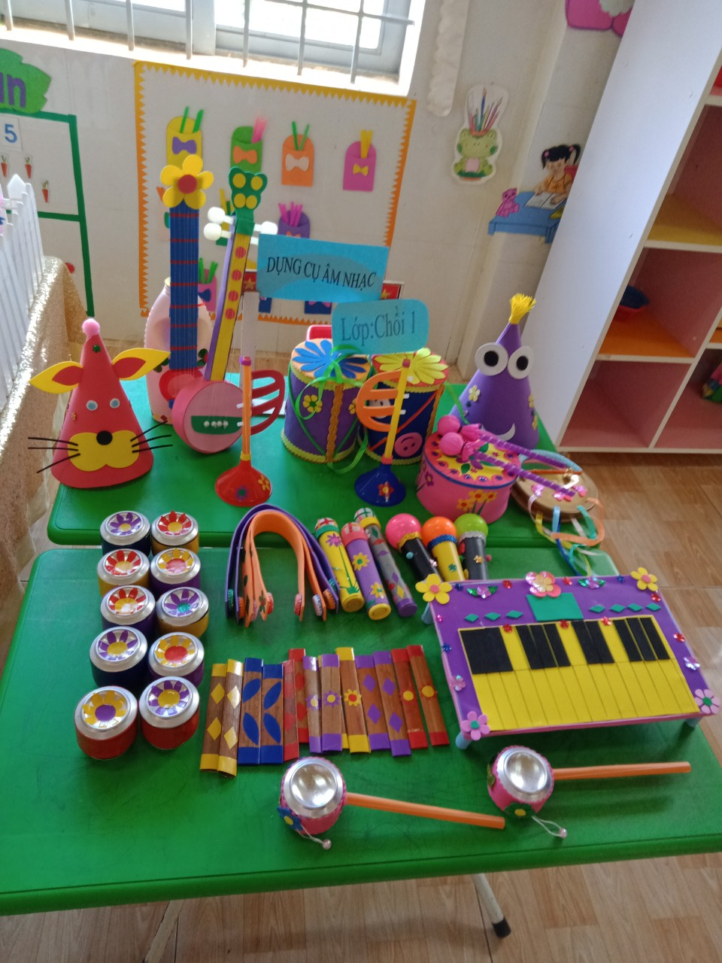
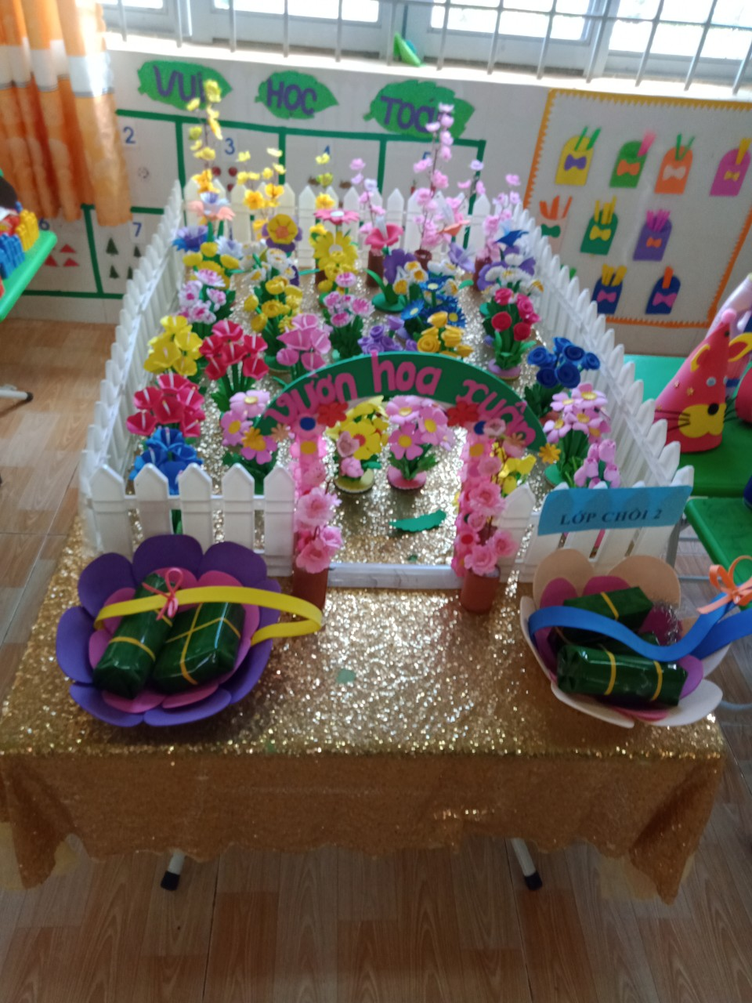
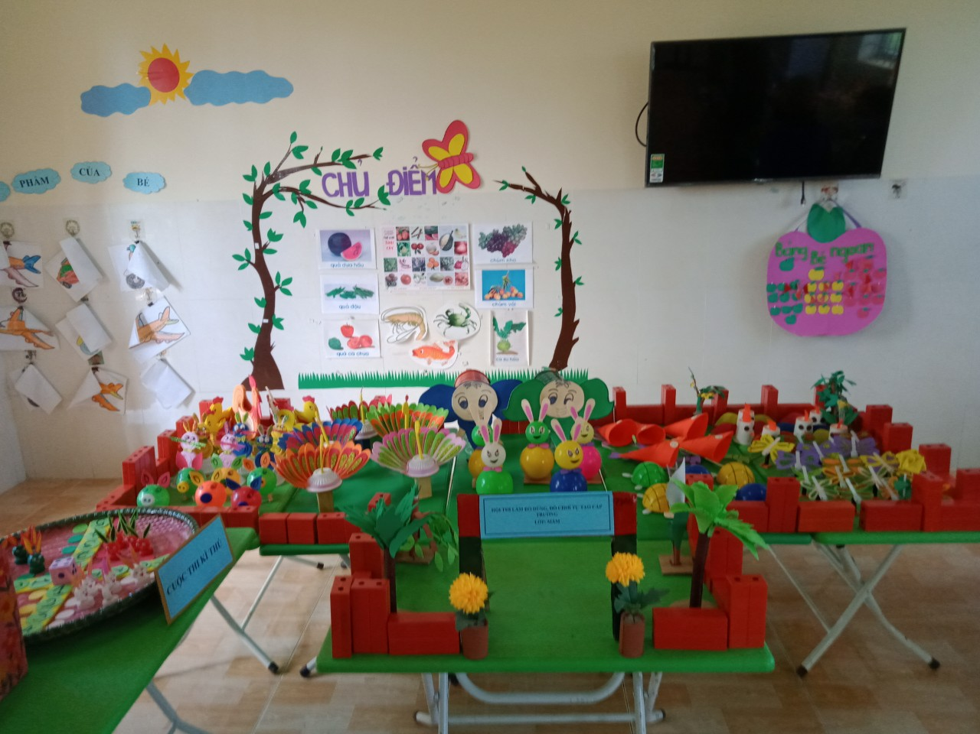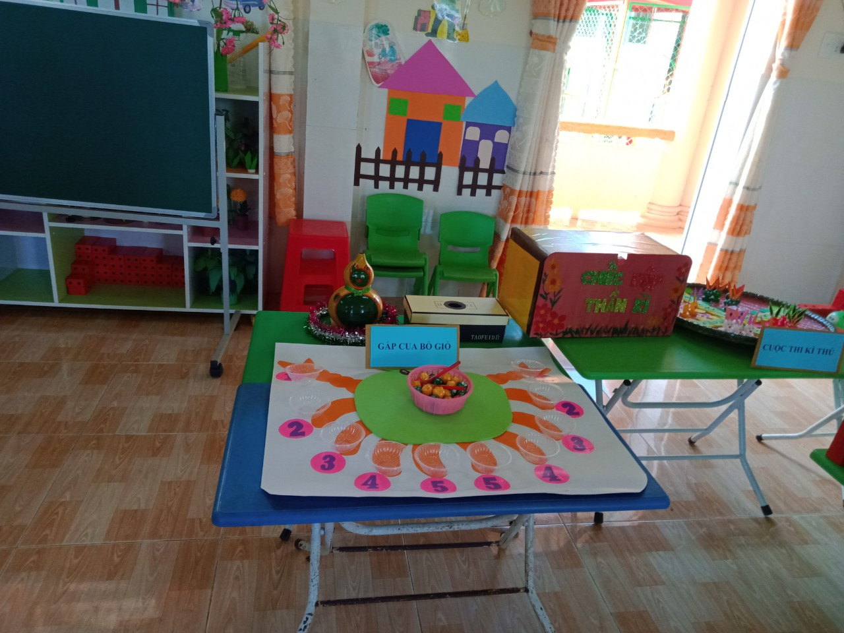
Biện Pháp 4: Bồi dưỡng công tác kiểm tra, đánh giá, kiểm định chất lượng các hoạt động giáo dục, thực hiện có hiệu quả phong trào viết sáng kiến kinh nghiệm.
Công tác kiểm tra, đánh giá, kiểm định chất lượng là một hoạt động không thể thiếu trong quá trình tổ chức thực hiện các hoạt động chăm sóc giáo dục trong nhà trường. Đây là một biện pháp giúp các nhà quản lý nắm bắt được thực trạng chất lượng dạy và học để từ đó đưa ra các biện pháp khắc phục những yếu kém, tìm ra những hạn chế còn tồn tại và có kế hoạch chỉ đạo tiếp theo nhằm nâng cao chất lượng chuyên môn trong nhà trường. Để công tác này thực sự có hiệu quả tôi đã áp dụng các biện pháp sau: Phối hợp với Hiệu trưởng kiện toàn ban kiểm tra nội bộ ngay từ đầu năm học.
Nghiêm túc thực hiện công tác kiểm tra, kiểm định chất lượng theo lịch đã xây dựng.
Làm tốt công tác thi đua theo tiêu chí tháng, kỳ, năm.
Thành lập ban kiểm định chất lượng nhà trường, phân công nhiệm vụ cụ thể cho từng thành viên.
Phân công trách nhiệm cho từng thành viên trong ban kiểm định chất lượng.
- Đối với phong trào viết sáng kiến kinh nghiệm:
Ngay từ đầu năm học, bồi dưỡng cho đội ngũ giáo viên cách viết sáng kiến kinh nghiệm. chỉ đạo giáo viên viết sáng kiến phải bám sát vào chương trình giáo dục mầm non mới và những vấn đề đổi mới trong giáo dục hiện nay.
Phát động sâu rộng phong trào viết sáng kiến trong nhà trường, chỉ đạo 100% cán bộ, giáo viên, nhân viên đăng ký từ đầu năm học. Đưa vào tiêu chí thi đua.
Xây dựng tiêu chí khen thưởng cho những sáng kiến có chất lượng áp dụng rộng rãi, có tính khả thi trong công tác quản lý chăm sóc giáo dục.
Biện pháp 5: Bồi dưỡng công tác phối hợp với cha mẹ học sinh trong việc giáo dục trẻ.
Việc phụ huynh phối hợp với nhà trường trong công tác giáo dục trẻ cũng góp phần nâng cao chất lượng giáo dục trong nhà trường. Để làm tốt công tác này tôi luôn nhắc nhở giáo viên phải tâm niệm một điều rằng “làm sao cho mỗi phụ huynh có tinh thần hợp tác giáo dục trẻ hơn là chỉ trích, phản bác chúng ta”.
Ngay từ đầu năm học tôi chỉ đạo nội dung phối kết hợp giữa gia đình và nhà trường trong công tác chăm sóc giáo dục trẻ như sau:
-Lập các nhóm zalô, Facebook để liên lạc và gữi các video hướng dẫn trẻ trong mùa dịch cho trẻ và phụ huynh để phối hợp giáo dục chăm sóc trẻ
- Phối hợp thực hiện chương trình giáo dục trẻ.
Tham gia xây dựng kế hoạch giáo dục của nhà trường, của lớp
Phối kết hợp kiểm tra, đánh giá công tác chăm sóc, giáo dục trẻ của trường, của lớp.
Theo dõi và phát hiện những tiến bộ, thay đổi, những biểu hiện của trẻ diễn ra hàng ngày, trao đổi kịp thời với giáo viên để điều chỉnh nội dung và phương pháp chăm sóc trẻ.
Tham gia góp ý kiến với nhà trường về chương trình và phương pháp chăm sóc giáo dục trẻ. Đề xuất với nhà trường, với cô giáo hướng dẫn các bậc cha mẹ thực hiện việc chăm sóc, giáo dục trẻ ở gia đình có hiệu quả hơn.
Đóng góp ý kiến về các mặt như: môi trường học tập, cơ sở vật chất, trang thiết bị, đồ dùng, đồ chơi của lớp, tác phong, hành vi ứng xử của cô giáo với trẻ và phụ huynh.
- Tham gia xây dựng cơ sở vật chất.
Tham gia lao động vệ sinh trường lớp, trồng cây xanh, làm đồ dùng, đồ chơi cho trẻ.
Hỗ trợ những hiện vật cho trường, lớp như: bàn ghế, đồ dùng, đồ chơi, các nguyên học liệu cho trẻ thực hành
- Hình thức phối hợp
Qua bảng thông báo hoặc qua góc tuyên truyền: thông tin tuyên truyền tới phụ huynh các kiến thức chăm sóc, giáo dục trẻ hoặc thông báo về nội dung hoạt động, các yêu cầu của nhà trường đối với gia đình hoặc những nội dung mà gia đình cần phối hợp với cô giáo.
Tổ chức họp phụ huynh định kỳ. Trao đổi với giáo viên trong giờ đón, trả trẻ. Thông qua các đợt kiểm tra sức khỏe cho trẻ. Thông qua các hội thi, ngày hội, ngày lễ, hoạt động văn hóa, văn nghệ. Hòm thư góp ý. Phụ huynh tham gia dự giờ hoạt động của lớp. Thông qua các phương tiện truyền thông đại chúng....
c. Mối liên hệ giữa giải pháp, biện pháp.
Giữa các biện pháp Bồi dưỡng chuyên môn nghiệp vụ cho đội ngũ đã nêu ở trên luôn có mối quan hệ và gắn bó mật thiết với nhau vì trên cơ sở muốn có đội ngũ vững vàng về chuyên môn và chất lượng được nâng cao thì trước tiên tất cả các thành viên trong trường phải có ý thức trong việc bồi dưỡng cũng như phải có sự kiểm tra đôn đốc và sự phối hợp từ phía phụ huynh học sinh trong công tác giáo dục trẻ.
Vì vậy, để có một đội ngũ vững vàng về chuyên môn thì các biện pháp bồi dưỡng phải luôn logic, hợp lý và gắn bó chặt chẽ với nhau.

d. Kết quả khảo nghiệm, giá trị khoa học của vấn đề nghiên cứu phạm vi và hiệu quả ứng dụng;

Đặc điểm nổi bật của đơn vị

- Trình độ: Chuyên môn, tin học, ngoại ngữ
TT | Tên tổ | Số  Lượng | Trình độ chuyên môn |  |  | Tin học |  | Ngoại ngữ
TT | Tên tổ | Số  Lượng | ĐH | CĐ | TC | C/chỉ  A | C/chỉ  B | C/chỉ  A | C/chỉ  B
1 | Lá | 4 | 3 | 0 | 1 | 0 | 4 | 0 | 4
2 | Chồi | 4 | 2 | 2 | 0 | 0 | 2 | 0 | 2
3 | Mầm | 2 | 1 | 0 | 1 | 0 | 2 | 0 | 2
4 | Quản lý và Văn phòng | 5 | 3 | 0 | 1 | 0 | 3 | 0 | 3
5 | CD-BV | 2
 | Tổng | 17 | 8 | 2 | 3 | 0 | 11 | 0 | 11
Kết quả chất lượng giảng dạy của giáo viên
Năm  Học | TS  GV | GV giỏi các cấp |  |  |  |  |  | GV khá |  | GV đạt  Yêu cầu |  | GVKđạt yêu cầu
Năm  Học | TS  GV | Trường |  | Thị xã |  | Tỉnh
Năm  Học | TS  GV | SL | % | SL | % | SL | % | SL | % | SL | % | SL | %
2020- 2021 | 10 | 07 | 70% | 3 | 30% |  |  | 3 | 30% |  |  | 0 | 0
2021-2022 | 10 |  |  |  |  |  |  |  |  |  |  | 0 | 0

Kết quả phong trào, viết và áp dụng sáng kiến kinh nghiệm:
Năm học | Xếp loại
Năm học | Cấp trường |  |  | Cấp Thị xã |  |  | Tĩnh
Năm học | A | B | C | A | B | C | A | B | C
2020 - 2021 | 6 | 3 | 4 | 0 | 0 | 5 | 0 | 0 | 0
2021- 2022 | 5 | 4 | 3
Về công tác chăm sóc, nuôi dưỡng:
Năm học | Cân nặng bình thường | Đạt tỉ lệ (%) | Chiều cao bình thường | Đạt tỉ lệ (%)
2020 – 2021 | 192/209 | 92% | 193/209 | 93%
2021 - 2022 | 175/188 | 93% | 172/188 | 91,4%

Kết quả đạt được:
Những biện pháp nêu trên đã giúp cho chất lượng dạy và học ở trường tôi thật sự được nâng lên trong những năm gần đây, đội ngũ giáo viên vững vàng hơn về chuyên môn. Nhiều giáo viên đã đạt danh hiệu giáo viên dạy giỏi cấp thị xã. Hiện nay đội ngũ đạt trình độ chuẩn 95%, có hơn 85,7% trình độ trên chuẩn và còn 1 giáo viên đạt 14,3% đang theo học các lớp trên chuẩn. Cùng với sự phát triển của ngành giáo dục thị xã buôn hồ những năm gần đây trường tôi đã và đang từng bước khẳng định vị trí của mình. Nhiều năm liên tục giữ vững được danh hiệu trường tiên tiến đạt danh hiệu tập thể tiên tiến được Ủy ban nhân dân thị xã tặng giấy khen.. Chất lượng dạy và học được nâng lên rõ rệt. Cụ thể:
Năm học 2020- 2021: Đã đạt
Chi bộ Đảng : Đạt chi bộ trong sạch vững mạnh
Trường đạt tập thể lao động tiên tiến xuất sắc
Cơ quan đơn vị văn hóa xuất sắc
Công đoàn vững mạnh xuất sắc
Có 5 sáng kiến kinh nghiệm đạt cấp thị xã
Có 2 đ/c đạt danh hiệu CSTĐ cấp cơ sở
Giáo viên dạy giỏi cấp Thị Xã 3/10 đã đạt 30%

Năm học 2021- 2022: Đã đăng ký
Đăng ký: Chi bộ Đảng : Đạt chi bộ trong sạch vững mạnh
Đăng ký:Trường đạt tập thể lao động tiên tiến xuất sắc
Đăng ký: Cơ quan đơn vị văn hóa xuất sắc
Đăng ký: Công đoàn vững mạnh xuất sắc
Có sáng kiến kinh nghiệm dự thi cấp thị xã
Đăng ký đạt danh hiệu CSTĐ cấp cơ sở
Đăng ký Bằng khen UBND Tĩnh tặng bằng khen
Giáo viên dạy giỏi cấp trường 5/7 đã đạt 71,4%
Giáo viên dạy giỏi cấp thị xã: 2/7 đã đạt 28,5%
- So sánh trước và sau khi áp dụng các biện pháp:
Nội dung | Chưa áp dụng biện pháp | Sau khi áp dụng biện pháp | So sánh
Về việc lập kế hoạch | 6/10= 60% khá, tốt  4/10= 40% Đạt yêu cầu | 7/10=70% khá, tốt  3/710= 30% Đạt yêu cầu | Tăng 10%  Giảm 10%
Về kết quả kiểm tra việc xây dựng video | 5/10 = 50 % tốt  4/10 = 430 % Khá | 6/10= 60% tốt  3/10 = 30% Khá | Tăng 10,%Giảm 10%
Trang trí sắp xếp lớp, tạo  Môi trường  Học tập cho  trẻ | 3/5=60% tốt  2/5= 40 % Khá | 5/5= 100% khá, tốt | Tăng 40%
Làm đồ dùng,  đồ chơi tự tạo | 4/5 = 80% khá,tốt | 5/5= 100% khá, tốt | Tăng 20%
Công tác tuyên truyền phối hợp | 14/17= 82% khá, tốt  3/17= 18% Đạt yêu cầu | 15/17= 88% khá, tốt  2/ 17= 12% Đạt yêu cầu | Tăng 6%  Giảm 6%
Trong năm học năm học 2021- 2022 trường tôi đang thực hiện công tác bồi dưỡng chuyên môn nghiệp vụ cho đội ngũ giáo viên và tập bồi dưỡng công nghệ thông tin cho giáo viên để đáp ứng kiến thức cơ bản để giáo viên tự tin trong công tác xây dựng video cho trẻ học ở nhà trong mùa dịch
III. PHẦN KẾT LUẬN, KIẾN NGHỊ
1. Kết luận:
Công tác bồi dưỡng cho đội ngũ là nhiệm vụ quan trọng trong chiến lược phát triển giáo dục. Trong một nhà trường đội ngũ giáo viên là nhân tố quyết định chất lượng giáo dục. Do đó, tìm ra những biện pháp bồi dưỡng cho đội ngũ để nâng cao chất lượng dạy học tại trường là một hướng đi đúng đắn và đóng vai trò thiết thực của người CBQL trong tình hình hiện nay nhằm đưa đội ngũ mạnh về số lượng, đồng bộ về cơ cấu. Đó là sứ mệnh, là việc làm thường xuyên, liên tục, lâu dài của người hiệu phó chuyên môn. Từ những biện pháp “Bồi dưỡng chuyên môn nghiệp vụ cho đội ngũ giáo viên” đã nêu ở trên đã đem lại những kết quả nhất định góp phần làm thay đổi cơ bản chất lượng dạy học tại trường tôi, đáp ứng yêu cầu đổi mới giáo dục trong giai đoạn hiện nay.
Để duy trì và phát triển kết quả đạt được một cách bền vững cả trước mắt và lâu dài thì cần phát huy những thành tựu đã đạt được, tăng cường hơn nữa công tác bồi dưỡng tư tưởng chính trị, đạo đức lối sống, đạo đức nghề nghiệp cho CB,GV,NV trên cơ sở đó có biện pháp bồi dưỡng cụ thể. Chú trọng việc xây dựng tổ chức mạng lưới nghiệp vụ của trường và phát huy hết chức năng, nhiệm vụ của các thành viên. Tổ chức sinh hoạt chuyên môn hàng tháng thật thiết thực và có chất lượng. Chỉ đạo và xây dựng hệ thống lớp điểm để làm điển hình nhân ra diện rộng. Trong công tác bồi dưỡng đội ngũ phải chú ý xây dựng nề nếp, phong cách làm việc nghiêm túc, tạo sự công bằng trong tập thể qua kiểm tra dự giờ, đánh giá khen thưởng, phát huy tinh thần tự học, tự rèn về chuyên môn. Nội dung các chuyên đề đưa ra bồi dưỡng đội ngũ phải phù hợp giữa yêu cầu giáo dục, với chỉ đạo của ngành học mầm non và ngành Giáo dục. Phải làm tốt công tác tham mưu với các cấp để tranh thủ sự quan tâm, hỗ trợ về vật chất cũng như tinh thần thực hiện tốt chế độ chính sách và tạo điều kiện để đội ngũ cán bộ, giáo viên đi học nâng cao trình độ. Phát huy hết vai trò của người quản lý, phải thực sự gương mẫu, giỏi về chuyên môn, có uy tín, phải xây dựng được sự tin yêu và tin tưởng đối với đội ngũ.
2. Kiến nghị:
Để thực hiện tốt mục tiêu giáo dục mầm non, chúng tôi rất cần sự quan tâm chỉ đạo của Đảng, Nhà nước, của các ban ngành đoàn thể quan tâm đầu tư xây dựng cơ sở vật chất đầy đủ và đồng bộ, thiết kế đúng quy định theo Điều lệ trường Mầm non và đảm bảo chất lượng công trình.
Nhà nước cần có sự đầu tư ngân sách cho Mầm non về các phương tiện dạy học như: Trang thiết bị, đồ dùng đồ chơi theo thông tư 02/2010/TT- BGDĐT ngày 11 tháng 02 năm 2010 nhằm tạo điều kiện cho trẻ phát triển về kỹ năng nhận thức, giao tiếp, sáng tạo… nói riêng và phát triển toàn diện cho trẻ nói chung, giảm bớt áp lực công việc và thời gian cho giáo viên góp phần nâng cao chất lượng giáo dục.
Trên đây là một số biện pháp và kết quả của bản thân trong việc bồi dưỡng CMNV cho đội ngũ giáo viên ở trường Mẫu giáo Hoa Cau. Rất mong được sự đóng góp của các quí vị để bản thân tôi phát huy những ưu điểm và khắc phục những hạn chế, làm tốt hơn nữa trong công tác quản lý chỉ đạo chuyên môn nhà trường, góp phần nâng cao hơn nữa chất lượng dạy và học trong nhà trường để đáp ứng với sự đổi mới của bậc học mầm non nói riêng và ngành Giáo dục và Đào tạo nói chung.
Ea Drông, ngày 6 tháng 03 năm 2022
Người viết

Nguyễn Thị Thanh

MỤC LỤC
NỘI DUNG | TRANG
I. Phần mở đầu | 3
1. Lý do chọn đề tài | 3
2. Mục tiêu, nhiệm vụ của đề tài | 4
3. Đối tượng, phạm vi nghiên cứu | 4
4. Giới hạn phạm vi nghiên cứu | 4
5. Phương pháp nghiên cứu | 4
II. Phần nội dung | 4
1. Cơ sở lý luận | 4
2. Thực trạng | 5
3. Nội dung và cách thức thực hiện giải pháp, biện pháp | 8
3.1. Mục tiêu giải pháp, biện pháp | 8
3.2. Nội dung và cách thức thực hiện giải pháp, biện pháp | 9
3.3. Mối quan hệ giữa giải pháp, biện pháp | 15
3.4. Kết quả khảo nghiệm, giá trị khoa học của vấn đề nghiên cứu | 16
III. Phần kết luận, kiến nghị | 19
1. Kết luận | 19
2. Kiến nghị | 20

LỜI CẢM ƠN !
Lời đầu tiên tôi xin chân thành cảm ơn Phòng giáo dục – Đào tạo TX Buôn Hồ đã tạo điều kiện cho bản thân tôi có cơ hội để nói lên cũng như chia sẻ những kinh nghiệm mà bản thân tôi đã rút ra từ những năm đứng trên bục giảng và làm công tác quản lý của mình.
Bên cạnh đó cho tôi gửi lời cảm ơn sâu sắc tới Ban giám hiệu trường MG Hoa Cau cũng như tất cả các bạn đồng nghiệp trong trường đã tận tình giúp đỡ tôi trong việc tìm kiếm tài liệu, tìm kiếm thông tin, cảm ơn tất cả giáo viên trong trường và các cháu học sinh trường MG Hoa Cau đã giúp tôi hoàn thành đề tài này.
Trong khi viết không thể tránh khỏi những sai sót rất mong được sự đóng góp ý kiến của Hội đồng Phòng GD& ĐT, Ban giám hiệu nhà trường cũng như bạn bè đồng nghiệp để đề tài của tôi được hoàn thiện hơn.
Một lần nữa tôi xin gửi tới quí cấp lãnh đạo, các đồng chí đồng nghiệp lời chúc sức khỏe và hạnh phúc.

Tôi xin chân thành cảm ơn!.

TÀI LIỆU THAM KHẢO

1. Điều lệ Trường Mầm non
2. Luật Giáo dục
3. Nghị quyết TW2 Ban chấp hành TW khóa VIII
4. Lý luận về giáo dục mầm non – Tạp chí giáo dục
5. Phương pháp dạy học mầm non
6. Thông tư 36/2011/TT- BDTX ngày 17 tháng 8 năm 2011
7. Chương trình chăm sóc – giáo dục trẻ ở các độ tuổi
9. Chuyên đề 9. Quản lý hoạt động nuôi dưỡng, chăm sóc, giáo dục trẻ trong trường mầm non. Ths. Tạ Thị Hoàng Oanh, Ths. Nguyễn Thị Bích Yến (Trường CBQLGD Thành phố Hồ Chí Minh)
10. Chuyên đề 11. Quản lý nhân sự trong trường mầm non. Ths Vũ Thị Thu Huyền, Ths. Nguyễn Thị Bích Yến, Ths. Trần Thị Tuyết Mai (Trường CBQLGD Thành phố Hồ Chí Minh) biên soạn
11. Tham khảo một số sáng kiến trên mạng Internet

